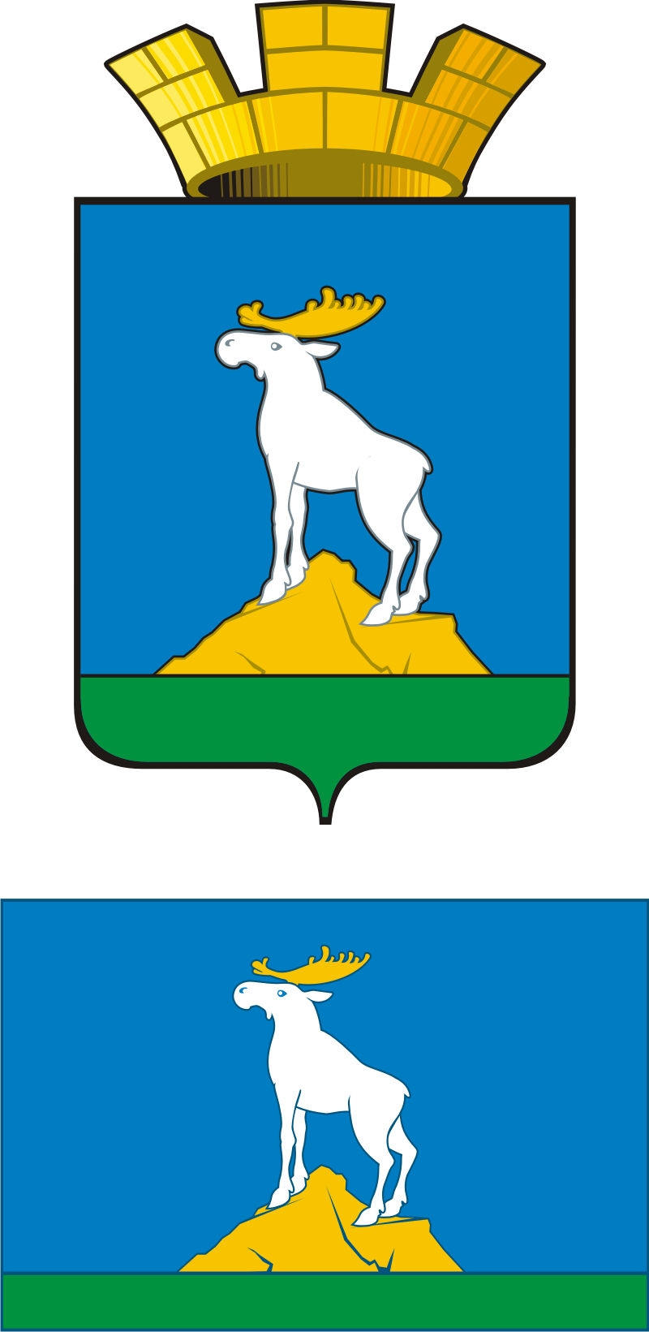

ГЛАВА НИЖНЕСЕРГИНСКОГО ГОРОДСКОГО ПОСЕЛЕНИЯ
ПОСТАНОВЛЕНИЕ

08.04.2020 г. № 116
г. Нижние Серги

О запрете сжигания мусора и сухой травы в весенне-летний пожароопасный период 2020 года на территории Нижнесергинского городского поселения

В соответствии со статьей 14 Федерального закона от 06.10.2003 года № 131 – ФЗ «Об общих принципах организации местного самоуправления в Российской Федерации», ст.19 Федерального закона от 29.12.1994 года № 69 ФЗ «О пожарной безопасности», в целях недопущения пожаров, сохранения имущества организаций и граждан,

ПОСТАНОВЛЯЮ:

1. С 15 апреля 2020 года на территории Нижнесергинского городского поселения запретить сжигание мусора и сухой травы в весенне-летний пожароопасный период.
2. Рекомендовать руководителям организаций и учреждений, расположенных на территории Нижнесергинского городского поселения, провести разъяснительные работы среди работников, учащихся учебных заведений; депутатам Думы Нижнесергинского городского поселения – среди населения.
3. Опубликовать (обнародовать) настоящее постановление, разместить на официальном сайте Нижнесергинского городского поселения в сети «Интернет».
4. Контроль за исполнением данного постановления оставляю за собой.

Глава Нижнесергинского
городского поселения А.М. Чекасин

